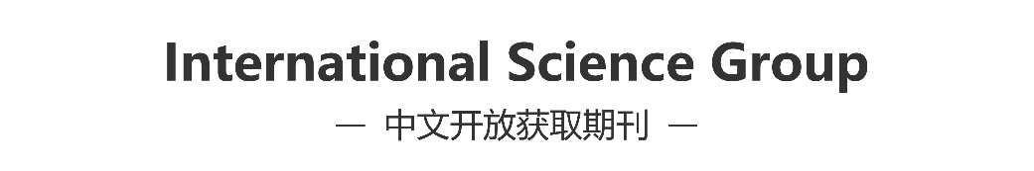 |  |  |  | 简历模板
基本信息*
姓名： |  | 邮箱：
部门： |  | 单位：
城市： |  | 国家：
个人网址：
（请提供在你当前单位网站上的个人网址）

专业基本情况*
职称： | Single choice | 学历： | Single choice
研究领域：
教育经历*
工作经历*
出版物*

